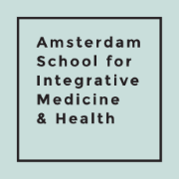

Accreditatie aanvraag voor eendaagse nascholing: Ontmoeting met de interne mens
Aanvraag voor 2 punten.
Sprekers: Melanie Meijer, Huisarts
Birgit Spoorenberg, arts integrative medicine
Marieke Gielen, MDL arts
Coordinatie en dagvoorzitter: Judith verhoog (huisarts) en Marieke Gielen (MDL arts )
Inleiding.
Er is een grote behoefte aan verdieping van kennis omtrent leefstijl bij artsen. In deze nascholing gaan we dieper in op een aantal verklarende mechanismen die de basis vormen van veel leefstijl gerelateerde aandoeningen; te weten laaggradige ontstekingen en het microbioom. Tevens bespreken we een van de meest gezondmakende leefstijlpijler; Zingeving.
Hierna zal nog een workshop volgen door Marieke Gielen waarbij expressie van de interne mens aanbod komt. Hiervoor wordt geen accreditatie aangevraagd.

Hieronder treft u het programma en in de bijlages nog de presentaties van het microbioom en zingeving.

Bijlage 1: Melanie Meijer ; het Microbioom
Bijlage 2: Birigt Spoorenberg; Zingeving

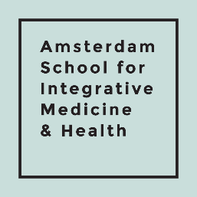

Netwerkdag; Ontmoeting met de interne mens
Zaterdag 13 november 2021
Tijd Thema’s
 | 13:00 | Inloop met koffie en thee
 | 13:30 | Opening en introductie Integrative Medicine |  | Judith verhoog en Marieke Gielen
 | 13:45-14:45 | Microbioom |  | Melanie Meijer
 | 14.45- 15.00 | pauze
 | 15.00-16.00 | Zingeving |  | Birgit Spoorenberg
 | 16.00-16.15 | Pauze
 | 16.15-17.00 | Expressie van de Interne Mens |  | Marieke Gielen
 | 17.00-18.00 | Borrel

Aanvraag voor 2 punten

